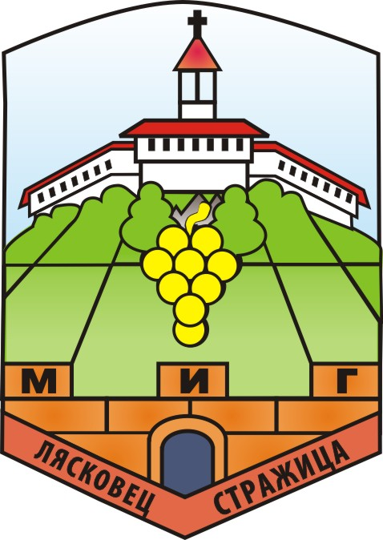
СДРУЖЕНИЕ ”МЕСТНА ИНИЦИАТИВНА ГРУПА
ЛЯСКОВЕЦ – СТРАЖИЦА”

ГОДИШНА ИНДИКАТИВНА ПРОГРАМА ЗА ИЗПЪЛНЕНИЕ НА СТРАТЕГИЯ ЗА ВОМР НА МИГ“ЛЯСКОВЕЦ-СТРАЖИЦА“
ЗА 2017 ГОДИНА ПО ДЕЙНОСТИ

Приета на проведено Общо събрание на 24.01.2017г.

1.Изпълнение на дейности по подмярка 19.2 "Прилагане на операции в рамките на стратегии за Водено от общностите местно развитие" на Мярка 19 "Водено от общностите местно развитие" от Програма за развитие на селските райони за периода 2014 - 2020".

- Период: 01.01.2017г.-31.12.2017г.
- Общата индикативна сума на публичния принос за проекти на бенефициенти на МИГ за 2017г. е в размер на : 2 186 000 лева

№  по ред | Наименование на процедурата | Начин на провеждане на процедурата съгласно чл. 2 от ПМС № 162 от  2016 г. | Дата на обявяване на процедурата | Краен срок за подаване на проектни предложения
1 | Мярка МИГ4.1. „Инвестиции в земеделски стопанства” | Подбор на проектни предложения | Май  2017 г. | Юли  2017 г.
2 | Мярка МИГ4.2 „Инвестиции в преработка/маркетинг на селскостопански продукти” | Подбор на проектни предложения | Май  2017 г. | Юли  2017 г.
3 | Мярка МИГ6.4.1 „Инвестиции в подкрепа на неземеделски дейности” | Подбор на проектни предложения | Октомври  2017 г. | Ноември  2017 г.
4 | Мярка МИГ7.2. Инвестиции в създаването, подобряването или разширяването на всички видове малка по мащаби инфраструктура . | Подбор на проектни предложения | Май  2017 г. | Юли  2017 г.
5 | Мярка МИГ7.5. Инвестиции за публично ползване в инфраструктура за отдих, туристическа инфраструктура | Подбор на проектни предложения | Октомври  2017 г. | Декември  2017 г.
6 | Мярка МИГ01 „Проучвания и инвестиции, свързани с поддържане, възстановяване и на културното и природното наследство на селата. Съхраняване, развитие и валоризиране на специфичната местна идентичност и местната култура” | Подбор на проектни предложения | Октомври  2017 г. | Декември  2017 г.
7 | Мярка МИГ02 „Местни инициативи за заетост на територията на общините Лясковец и Стражица“ | Подбор на проектни предложения | Юли  2017 г. | Септември 2017 г.
8 | Мярка МИГ03  „По-добро здраве и работоспособност на заетите лица в икономиката на общините Лясковец и Стражица“ | Подбор на проектни предложения | Октомври  2017 г. | Ноември  2017 г.
9 | Мярка МИГ04 „Социални иновации за активно социално включване” | Подбор на проектни предложения | Октомври  2017 г. | Декември 2017 г.

2. Изпълнение на подмярка 19.4. „Текущи разходи и популяризиране на стратегия за водено от общностите местно развитие“ в размер на до 25% от одобрената сума на подмярка 19.2 "Прилагане на операции в рамките на стратегии за Водено от общностите местно развитие".
- Период: 01.01.2017г.-31.12.2017г.
- Индикативен бюджет: 155 881 лева

№ | Дейност | Начало | Край
1 | Администриране и управление на стратегията на МИГ | Януари  2017 г. | Декември 2017г.
2 | Дейности, свързани с прилагането на стратегията (оценители, консултанти, външни експерти и други); | Април  2017г. | Декември 2017г.
3 | Оценяване на проектни предложения и Комисия за избор на проекти | Юли  2017г. | Декември 2017г.
4 | Обучително пътуване в МИГ от ЕС (чужбина) за обмен на добри практики за УС и КС на МИГ | -- | Септември  2017 г.
5 | Двудневно обучение на екипа и членове на КВО във връзка с прилагане на Стратегията за ВОМР за не по-малко от 10 участника |  | Юли  2017г.
6 | Публични отношения, организиране на срещи на МИГ, работа в мрежа, участие на екипа и членовете на колективния върховен орган в срещи с други МИГ и други; | Текущо през 2017г. | Текущо през 2017г.
7 | Участие на МИГ в дейности на Националната и на Европейската селска мрежа за развитие на селските райони; | Текущо през 2017г. |  | Текущо през 2017г.
8 | Поддръжка на интернет страница и актуални новини | Февруари  2017 г. |  | Декември 2017г.
9 | Създаване и реализиране на публикации в печатни и електронни медии и излъчвания в радио- и телевизионни медии на покани за организирани събития и други, свързани с популяризиране дейността на МИГ; | Февруари  2017 г. |  | Декември 2017г.
10 | Отпечатване на брошури, материали за обучение и други печатни материали, изработване на рекламни материали и други, свързани с популяризиране дейността на МИГ; | Април  2017 г. |  | Декември 2017г.
11 | Провеждане на пътуващи лагери за социални иновации в населените места на територията на МИГ; | Октомври  2017 г. |  | Ноември 2017г.
12 | Изготвяне на материали, подпомагащи потенциалните получатели на финансова помощ при разработването на дейности и подготовката на заявления; | Май  2017 г. |  | Октомври  2017г.
13 | Провеждане на отворени форуми преди отваряне на всеки прием | Май  2017 г. |  | Октомври  2017г.
14 | Провеждане на „работилници за социални иновации” за всяка потенциална заинтересована страна; | Юли  2017 г. |  | Октомври  2017г.
15 | Мобилни кампании за микропредприятия и земеделски производители „МИГ открива работно място“; | Май  2017 г. |  | Юли  2017г.
16 | Организиране на двудневно обучение за местни лидери за най-малко 20 участника | - |  | Юни  2017
17 | Организиране на информационни срещи за най-малко 10 участника | Юли  2017 г. |  | Октомври  2017г.

3.Други:

№ | Дейност | Начало | Край
1 | Изготвяне на проект на МИГ за междурегионално и териториално сътрудничество с МИГ от ЕС по Подмярка 19.3. Подготовка и изпълнение на дейности за сътрудничество на местни инициативни групи. | Април  2017 г. | Юни  2017г.
2 | Участие на МИГ в събития на други МИГ на територията на страната и чужбина. | Текущо през 2017г. | Текущо през 2017г.
3 | Участие на МИГ в дейности на Асоциация “Българска национална Лидер мрежа“. | Текущо през 2017г. | Текущо през 2017г.
4 | Търсене на възможности за допълнително привличане на средства и ресурси за разширяване дейността на МИГ, финансова и организационна устойчивост. | Текущо през 2017г. | Текущо през 2017г.
5 | Участие в партньорски инициативи на други НПО в страната и чужбина. | Текущо през 2017г. | Текущо през 2017г.
6 | Разширяване на публично-частното партньорство с нови дейности. | Текущо през 2017г. | Текущо през 2017г.
7 | Дейности за повишаване квалификацията на екипа на МИГ, на УС и КС на МИГ, на участници в МИГ. | Текущо през 2017г. | Текущо през 2017г.
8 | Приемане на нови членове и популяризиране дейността на МИГ. | Текущо през 2017г. | Текущо през 2017г.

ИЗГОТВИЛ:
Изпълнителен директор на МИГ………………..
(М.Маринова)

Утвърдил:
Председател на УС…………………….
(д-р Ивелина Гецова)

